Kraków, dnia 02.06.2025 r.
Nr sprawy: DFP.271.73.2025.AB

Do wszystkich Wykonawców biorących udział w postępowaniu

Dotyczy: postępowania o udzielenie zamówienia publicznego na dostawę odczynników, materiałów kontrolnych i zużywalnych oraz dzierżawa czytnika dla Pracowni Toksykologii Zakładu Diagnostyki i Zakładu Patomorfologii.

Informuję, że Zamawiający dokonał zmiany udzielonych odpowiedzi na pytania nr 1 i 4, zawartych
w piśmie z dnia 28.05.2024 r. Zgodnie z art. 135 ust. 6 ustawy z dnia 11 września 2019 r. Prawo zamówień publicznych przedstawiam obowiązujące odpowiedzi na pytania wykonawców oraz zgodnie z art. 137 ust. 1 ustawy Prawo zamówień publicznych modyfikuję specyfikację warunków zamówienia:

Pytanie 1
do części nr 1 Czy Zamawiający dopuści oznaczenie Mefedronu z ABP z cut off 100 ng/ml od tego samego producenta co reszta testów kasetkowych? Uzasadnienie: cut off dla testu będzie identyczny jak wymagany w części nr 3.
Odpowiedź:
Zamawiający zmienił opis przedmiotu zamówienia w części 1. Zamawiający wykreślił pozycję 31 z opisu przedmiotu zamówienia w części 1 arkusza cenowego. Kwota przeznaczona na sfinansowanie zamówienia w części 1 uległa dostosowaniu.

Pytanie 4
do części nr 1 W związku z brakiem dostępnej kontroli wewnątrzlaboratoryjnej dla wszystkich wyszczególnionych przez Zamawiającego parametrów prosimy o wyrażenie zgody na zaoferowanie kontroli wewnątrzlaboratoryjnej tylko dla parametrów wg załączonych wartości metrykalnych.
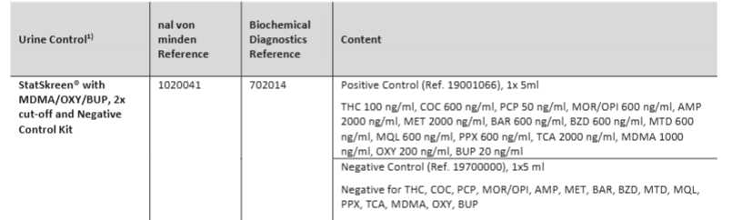
Uzasadnienie: Oferowana kontrola wewnątrzlaboratoryjna, choć nie obejmuje wszystkich parametrów wskazanych przez Zamawiającego, została zarekomendowana i walidowana przez producenta oferowanych pasków testowych. Oznacza to, że została opracowana w zgodzie z technologią i specyfiką działania konkretnego systemu diagnostycznego, co zapewnia jej wysoką zgodność i skuteczność w ocenie poprawności wykonywanych oznaczeń. Z punktu widzenia bezpieczeństwa diagnostycznego oraz zgodności z wymaganiami norm jakości (w tym ISO 15189), kontrola rekomendowana przez producenta spełnia kluczowe funkcje weryfikacyjne, potwierdzając prawidłowe działanie systemu oraz dokładność i precyzję uzyskiwanych wyników w zakresie oferowanych parametrów.
Odpowiedź:
Zamawiający zmienił opis przedmiotu zamówienia w części 1 poz. 32 poprzez wskazanie substancji, których kontrola pozytywna nie obejmuje. Zamawiający wymaga zgodnie ze zmienionym arkuszem cenowym
w części 1 pozycja 32.

W załączeniu przekazuję arkusz cenowy (załącznik nr 1a do SWZ), kwoty przewidziane (załącznik nr 7) uwzględniające powyżej przedstawione odpowiedzi oraz wprowadzone zmiany.

